
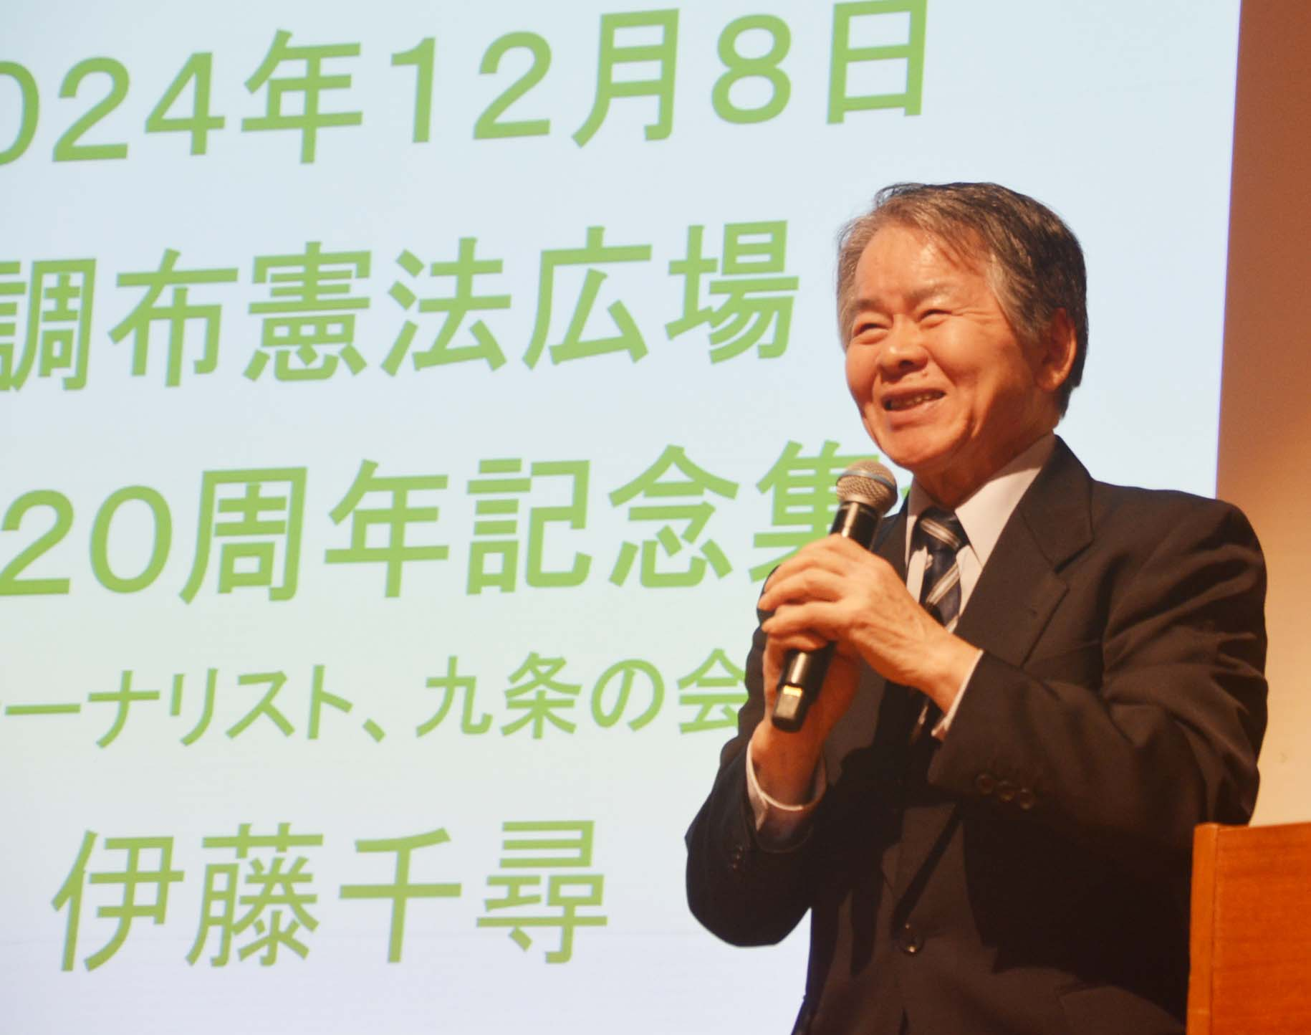
第236号
12月15日
２０２４年
発行:調布九条の会「憲法ひろば」
----------------------------------------------------------
〒182-0022 調布市国領町2-5-15 あくろす2階
市民活動支援センター内メールボックス６番
-----------------------------------------------------------
郵便振替00170-6-445473 加入者名大野哲夫
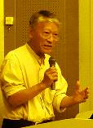
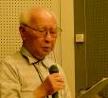

E-Mail：choufu9jou@yahoo.co.jp
WEBサイトhttp://choufu9jou.sakura.ne.jp
***********************************************************************************************************

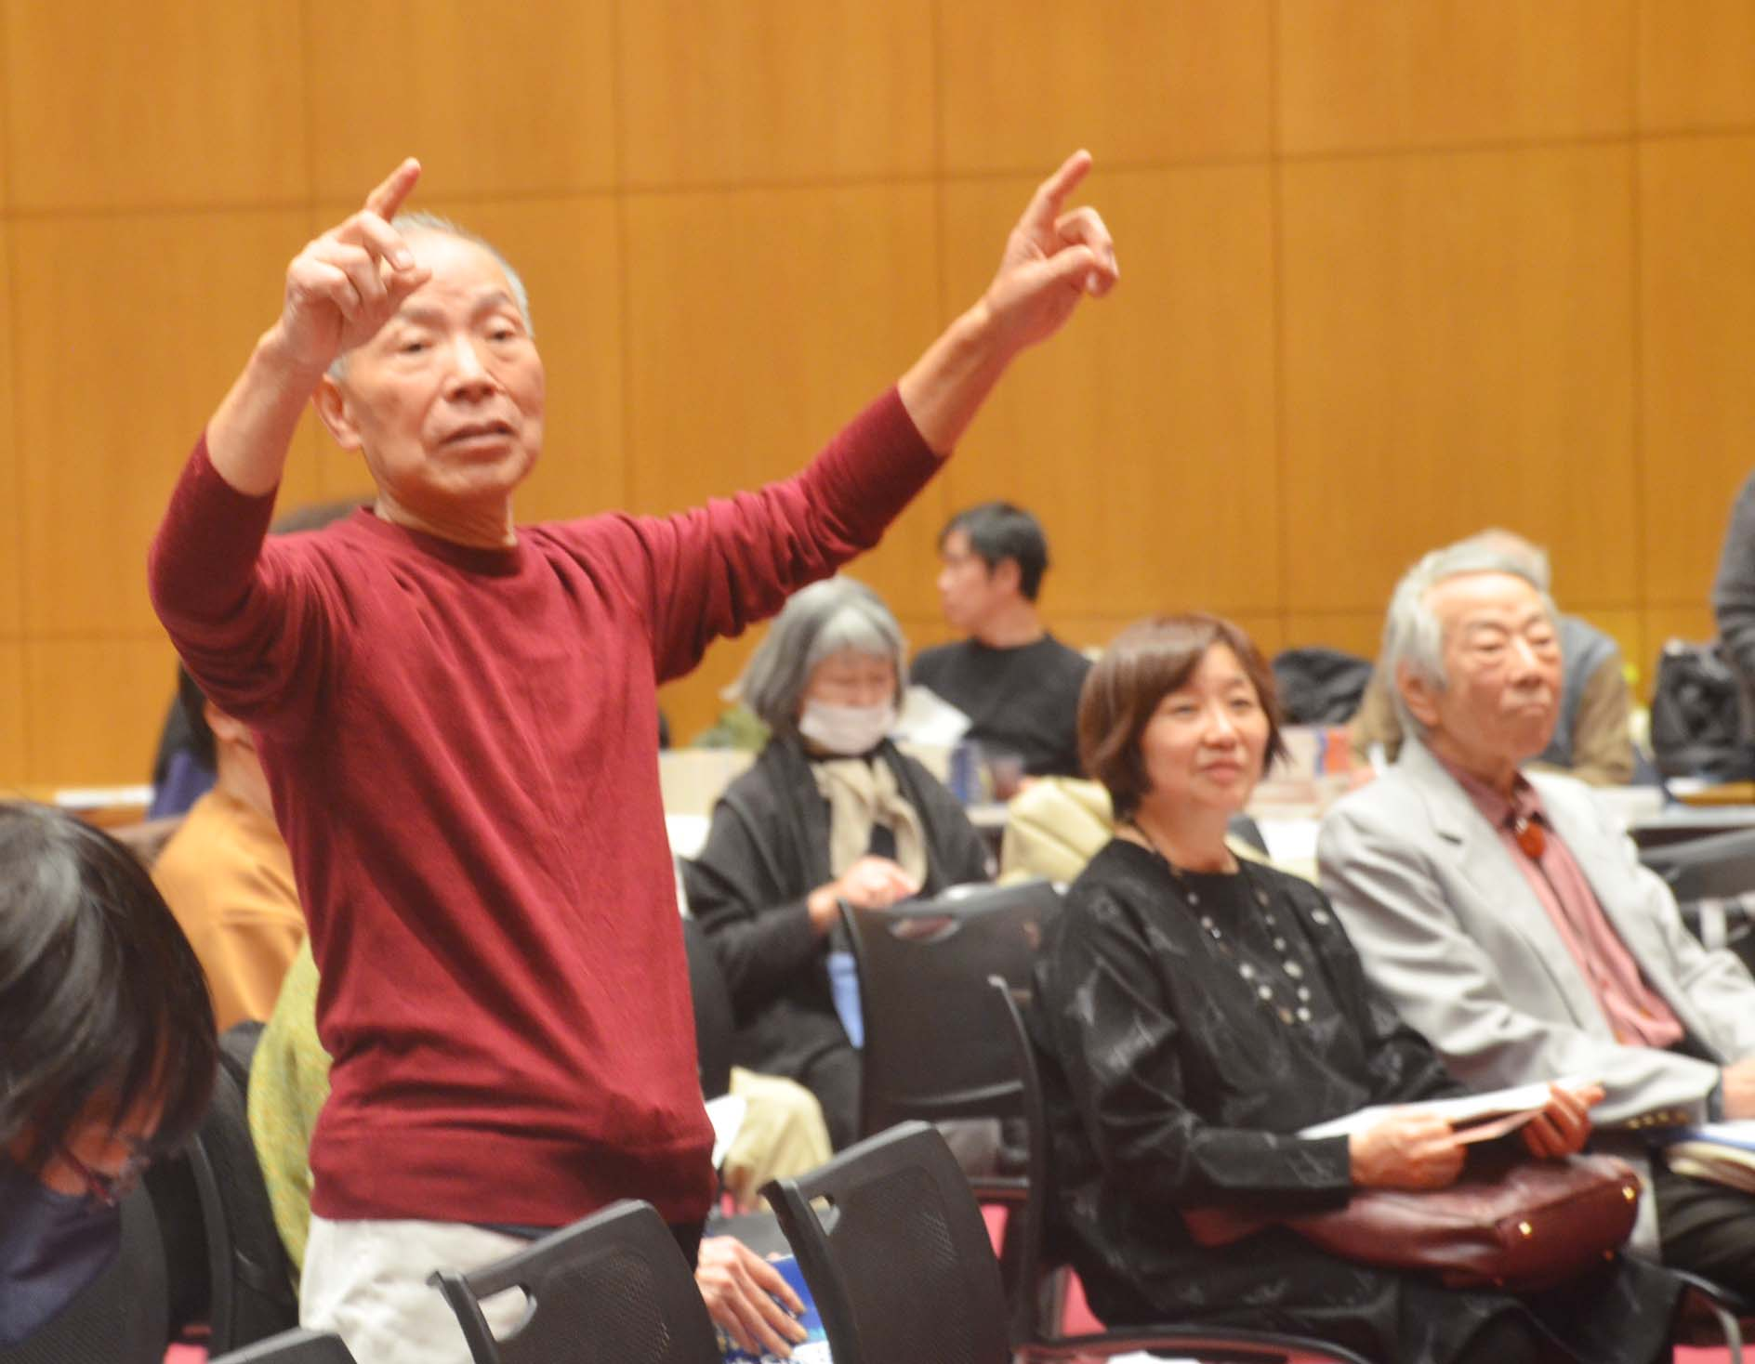

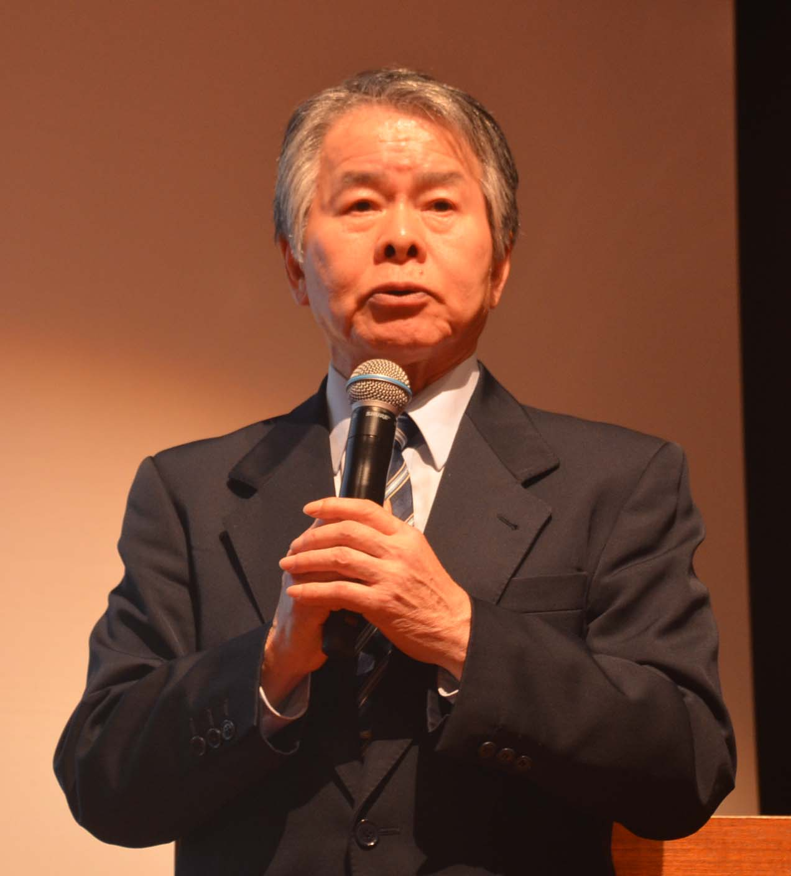
オープニング
調布平和を歌う合唱団と調布狛江合唱団の約３０名の合唱。「花をおくろう」「群青」２曲を指揮者・鈴木勝雄さんのもと全員が精いっぱいの声を出して歌ってくれた。
第一部の講演講師は伊藤千尋さん

伊藤さんは元朝日新聞記者。演題は「なぜ今、９条の碑が増えているのか～憎しみの連鎖を断つために」

＊９条の碑はなぜ増えているのか。

伊藤さんはその日の午前中、高松市の九条の碑建立記念の除幕をして調布にかけつけてきてくれた。話は現在９条の碑が各地でたくさんできていることからはじまった。日本で最初にできたのは１９８５年の那覇市。以来年に１つか２つ出来ていたが去年は４つ、今年は１３碑、この11月だけで４つだという。なぜそんなに増えているのか。世界情勢が９条の碑を必要としているからではないか。現在、ガザでたくさんの人が殺されている。第二次大戦中にナチスに６００万人以上の人が虐殺されたというユダヤ人たちがなぜパレスチナ人を虐殺するのか。原因は学校教育にある。イスラエルでは小学校で旧訳聖書の「主はアブラムにエジプトの川からユーフラテスに至るまで、あなたの子孫に土地を与えると言った」という「創世記」を暗記させている。２０００年前にユダヤ人の国が２つあった。そこにローマ人がやってきて戦いを挑んだ。そのときに我々の祖先は降伏せずに死ぬまで戦った。だから我々も降伏してはならない。学校に戦死した卒業生の顕彰碑があり、歴史の授業では、どの戦争でどこを領土にしイスラエル軍の死者は何人だったかを暗記させられる。戦前の日本の学校教育そっくり。これが、今イスラエルでくりかえされている。イスラエルは軍事国家である。それはＧＤＰをみればわかる。世界ではアメリカが突出していて３％。イスラエルはさらに突出していて４･５％。ちなみに日本は１％だったが２％に向かっていて現在１･６％。イスラエルには徴兵制がある。女性も徴兵される。男女とも18歳になると徴兵され、男子は３年、女子は２年間兵役に就く。多くの国では徴兵制があっても信仰上の理由やボランティアなどをして徴兵をまぬがれるケースもあるが、イスラエルではそれは「非国民」で許されない。
（２面に続く）

｢憲法ひろば｣は12月8日(日)18:30～､たづくり12階の大会議場で、「創立20周年記念集会」を開催した。
20年前の同日に発足したことを謳い、500円の参加チケットを発行して取り組んできた。寒い日曜日の夜にもかかわらず120人の参加で、会場は熱い連帯に包まれた。開会あいさつと司会は石川康子、記録は岩本努、閉会あいさつは鈴木彰の各世話人が担当した。 ＜編集部＞

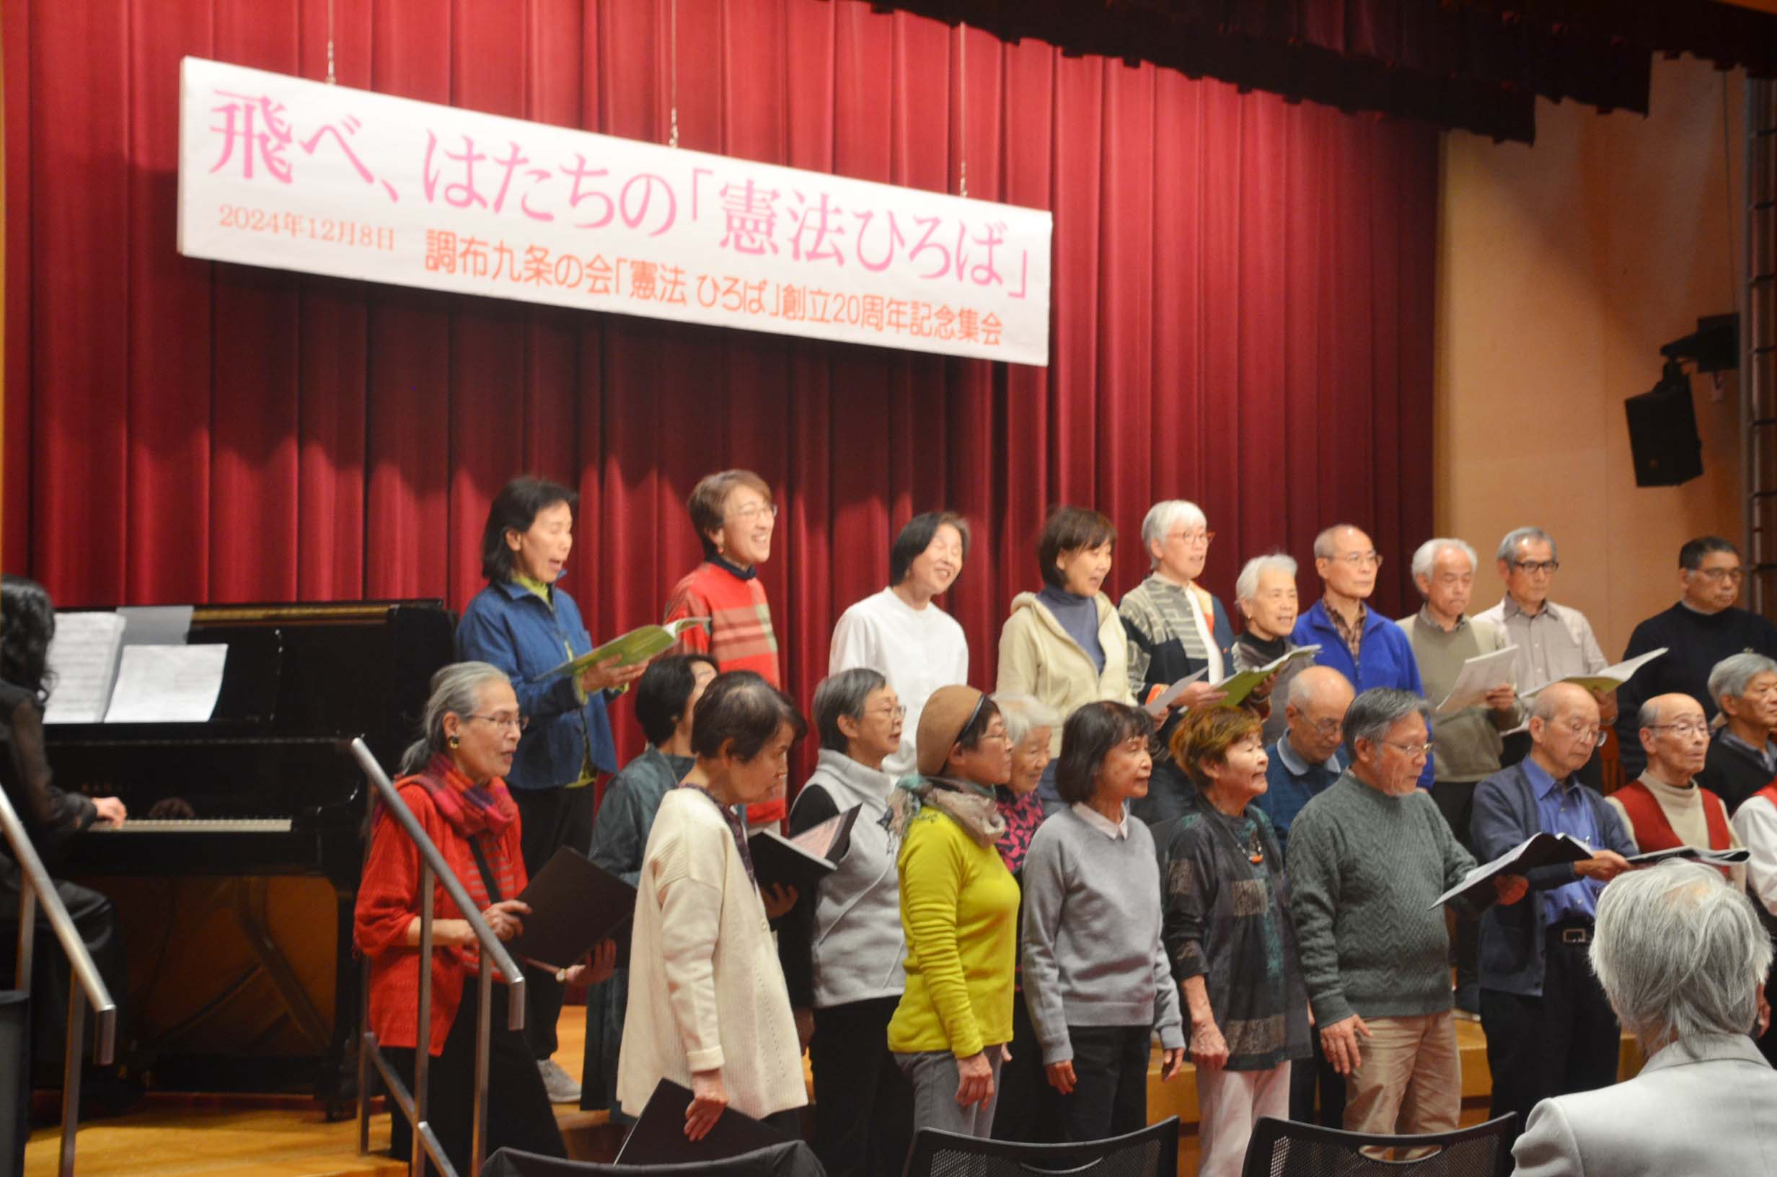

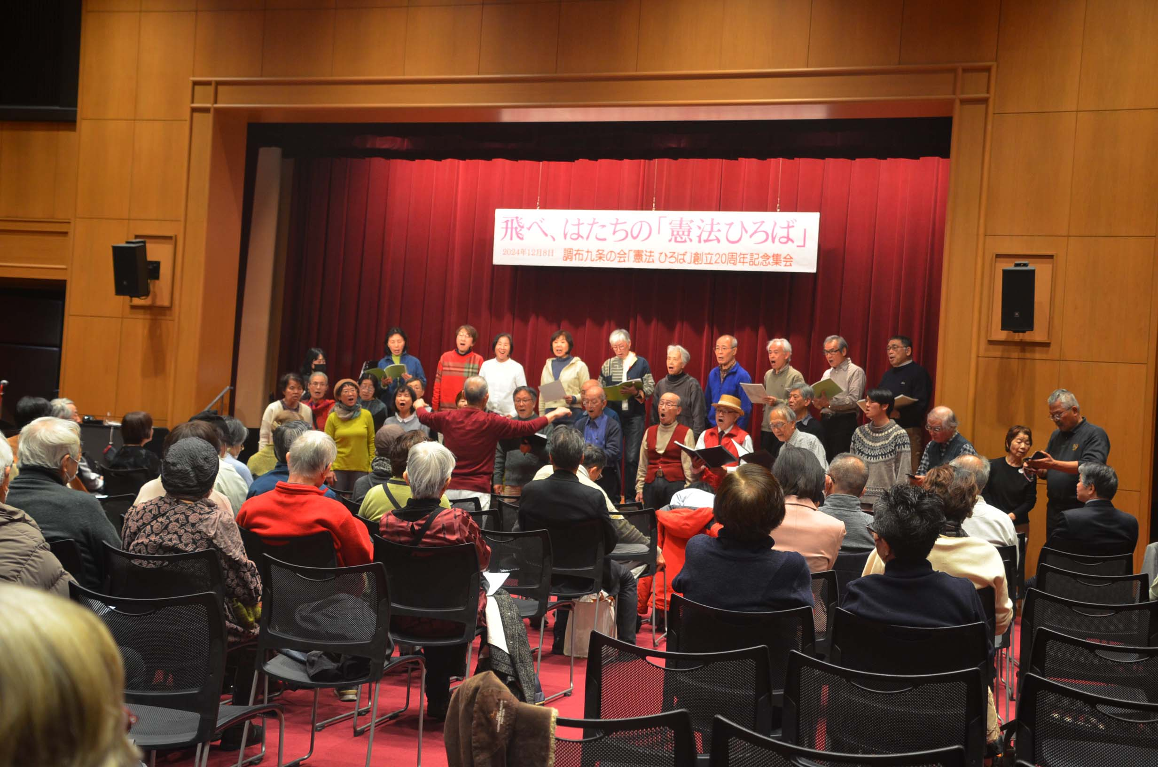
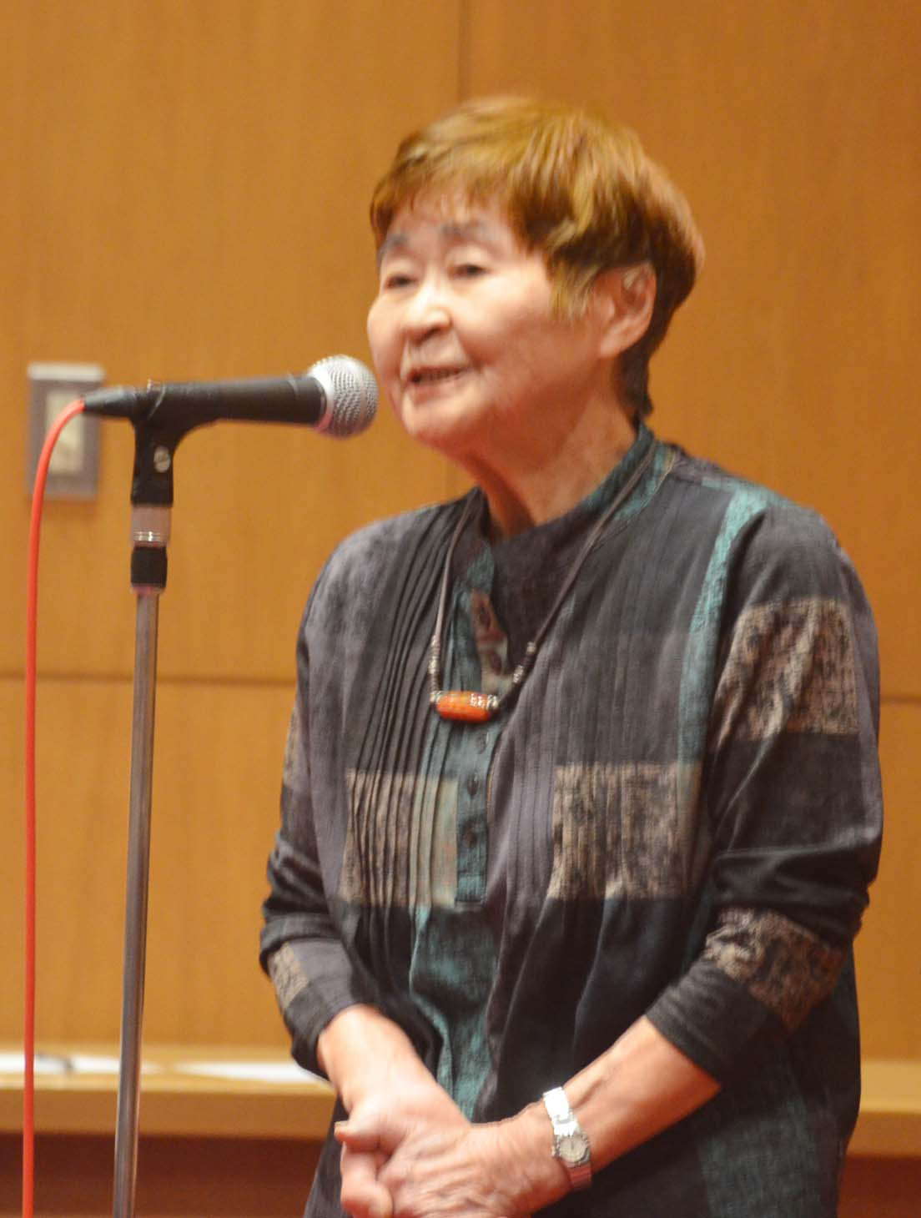
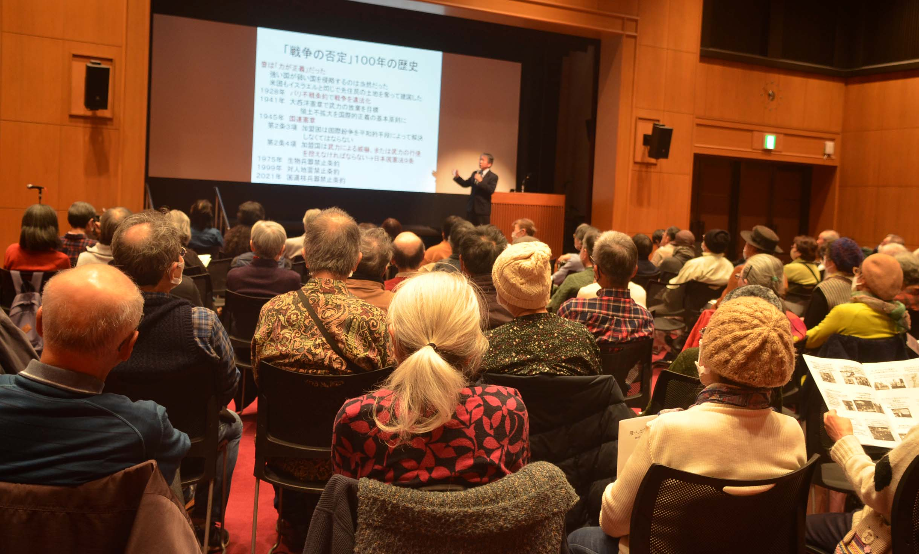
第２０７回
憲法ひろば

